**Práctica # 5**

**Ciclo For**

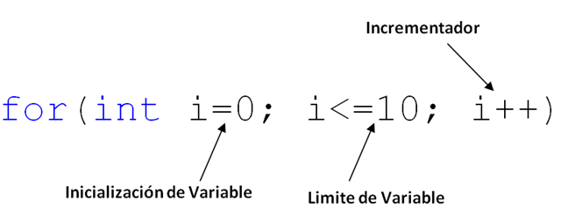

**Nombre:** Jahir Nicolás López Hernández **Matricula**: 1967014

**Maestro:**  Luis Gerardo Garza Garza **Grupo**: 031 **Aula:** 106

**Materia:** Laboratorio de Programación Estructurada

**Carrera:** Licenciado en Ciencias Computacionales

**Actividad # 1**

Dado n números enteros, desarrollar un programa en C, de tal manera que muestre la suma de los múltiplos de 2, la suma de los múltiplos de 3 y la suma de los múltiplos de ambos (2 y 3).

**Actividad # 2**

En un cine se tienen 3 diferentes clases de boletos. Desarrollar un programa en el cual:

a) Se lea el precio de las tres clases de boletos.

b) Calcular e imprimir el número de boletos vendidos de cada tipo.

c) Calcular e imprimir cual tipo de boleto es el que menos se vendió.

d) Calcular e imprimir el total recaudado en la taquilla.

Además, se sabe que durante el día se realizaron un total de n ventas de boletos.

**Actividad # 3**

Una compañía que vende refrescos embotellados realizó una encuesta a n personas, en dicha encuesta se pregunta lo siguiente:

**✓ *Si la encuestada o encuestado toma o no refresco embotellado.***

**✓ *Si toma, de qué marca prefiere el refresco (1.- Pepsi Cola, 2.- Coca Cola, 3.- Otra marca).***

**✓** ***Si toma, cuantos refrescos toma en un día.***

Se pide que desarrolles un programa en C que conteste e imprima lo siguiente:

**✓** ***¿Cuántas personas que no tomaron refresco fueron encuestados?***

**✓** ***¿Cuántas personas tomaron de la marca 1, tomaron de la marca 2?***

****✓** ***¿Calcular el promedio por día de refrescos, de las personas que la consumen?***

